ГОСТ 19596-87 Лопаты. Технические условия (с Изменением N 1)
ГОСТ 19596-87
Группа Г24
ГОСУДАРСТВЕННЫЙ СТАНДАРТ СОЮЗА ССР
ЛОПАТЫ
Технические условия
Shovels. Specifications
ОКП 14 8920
Срок действия с 01.01.89
до 01.01.94*
________________
* Ограничение срока действия снято
по протоколу N 3-93 Межгосударственного Совета
по стандартизации, метрологии и сертификации.
(ИУС N 5-6 1993 г.).
ИНФОРМАЦИОННЫЕ ДАННЫЕ

1. РАЗРАБОТАН И ВНЕСЕН Министерством черной металлургии СССР
ИСПОЛНИТЕЛИ
Е.А.Муравьев, канд. техн. наук (руководитель темы); А.С.Мыльников, канд. техн. наук; В.А.Рабовский; Н.С.Черемных; В.М.Эйдензон, канд. техн. наук; А.И.Селетков, канд. техн. наук; В.В.Корроль, канд. техн. наук
2. УТВЕРЖДЕН И ВВЕДЕН В ДЕЙСТВИЕ Постановлением Государственного комитета СССР по стандартам от 21.07.87 N 3141
3. ВЗАМЕН ГОСТ 3620-76, ГОСТ 19596-74
4. СРОК ПРОВЕРКИ - 1992 г.
5. ССЫЛОЧНЫЕ НОРМАТИВНО-ТЕХНИЧЕСКИЕ ДОКУМЕНТЫ
Обозначение НТД, на который дана ссылка | Номер пункта
ГОСТ 9.032-74 | 2.26
ГОСТ 9.104-79 | 2.26
ГОСТ 380-71 | 2.2
ГОСТ 1050-74 | 2.2
ГОСТ 1144-80 | 2.15
ГОСТ 1145-80 | 2.18
ГОСТ 2140-81 | 4.9
ГОСТ 2695-83 | 2.2, 4.6
ГОСТ 2789-73 | 2.24
ГОСТ 2991-85 | 2.29
ГОСТ 3282-74 | 2.28, 2.30
ГОСТ 3560-73 | 2.28, 2.30
ГОСТ 4543-71 | 2.2
ГОСТ 4976-83 | 2.25
ГОСТ 5631-79 | 2.19
ГОСТ 6449.1-82 | 1.6
ГОСТ 6465-76 | 2.19, 2.25
ГОСТ 6631-74 | 2.25
ГОСТ 7016-82 | 2.24
ГОСТ 7931-76 | 2.25
ГОСТ 8273-75 | 2.28
ГОСТ 9013-59 | 4.3
ГОСТ 9078-84 | 2.30
ГОСТ 10299-80 | 2.15
ГОСТ 12082-82 | 2.29
ГОСТ 15150-69 | 5.2
ГОСТ 15612-85 | 4.8
ГОСТ 15846-79 | 2.32
ГОСТ 16338-85 | 2.2
ГОСТ 16483.7-71 | 4.7
ГОСТ 16523-70 | 2.2
ГОСТ 16588-79 | 4.7
ГОСТ 19903-74 | 2.2
ГОСТ 19904-74 | 2.2
ГОСТ 20435-75 | 2.31
ГОСТ 22225-76 | 2.31
ГОСТ 25346-82 | 1.4
ГОСТ 25951-83 | 2.28
ТУ 14-1-4118-86 | 2.2

6. ПЕРЕИЗДАНИЕ. Июнь 1988 г.
ВНЕСЕНО Изменение N 1, утвержденное и введенное в действие Постановлением Государственного комитета СССР по стандартам от 10.02.89 N 209 c 01.07.89 и опубликованное в ИУС N 5, 1989 г.
Изменение N 1 внесено юридическим бюро "Кодекс" по тексту ИУС N 5, 1989 г.
Настоящий стандарт распространяется на лопаты, предназначенные для производства строительных, садово-огородных и погрузочно-разгрузочных работ.
1. КЛАССИФИКАЦИЯ, ТИПЫ И ОСНОВНЫЕ РАЗМЕРЫ

1.1. Лопаты по виду подразделяются на:
строительные;
садово-огородные;
погрузочно-разгрузочные.
1.2. Лопаты (черт.1) в зависимости от назначения изготовляют следующих типов, указанных в табл.1.

Черт.1
Обозначение элементов лопат
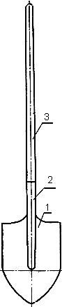
1 - полотно; 2 - тулейка; 3 - черенок
Черт.1
Таблица 1
Тип | Наименование | Назначение | Номер чертежа
ЛОПАТЫ СТРОИТЕЛЬНЫЕ
ЛКО | Лопата копальная остроконечная | Для копания грунта | 2
ЛКП | Лопата копальная прямоугольная | То же | 3
ЛП | Лопата подборочная | Для подборки и перемещения грунта и сыпучих материалов | 4
ЛПГ | Лопата подборочная граненая | То же | 5
ЛР | Лопата растворная | Для подачи и разравнивания раствора | 6
ЛОПАТЫ САДОВО-ОГОРОДНЫЕ
ЛОП | Лопата садово-огородная перекопочная | Для работы на средних и мягких почвах | 7
ЛОВ | Лопата садово-огородная выкопочная | То же | 8
ЛОУ | Лопата садово-огородная универсальная | " | 9
ЛОПАТЫ ПОГРУЗОЧНО-РАЗГРУЗОЧНЫЕ
ЛСП | Лопата совковая песочная | Для подборки, разгрузки, погрузки песка, щебня, асфальта и других сыпучих материалов | 10
ЛСЗ | Лопата совковая зерновая | Для подборки, разгрузки зерна и легких сыпучих материалов | 11
ЛУ-1 | Лопата угольная | Для навалки угля в лаве и извлечения штыба из зарубной щели | 12
ЛУ-2 | То же
ЛМ-1 | Лопата металлургическая | Для погрузочно-разгрузочных работ в металлургическом производстве | 13
ЛМ-2
ЛПР | Лопата породная | Для погрузки породы. руды, щебня | 14
ЛГР | Лопата горно-рудная | То же | 15
ЛСУ | Лопата снегоуборочная | Для уборки снега | 16

1.3. По конструкции полотна лопаты изготовляют:
цельноштампованные;
сборные (с накладной тулейкой).
1.4. Основные размеры лопат (без черенков) и их предельные отклонения должны соответствовать указанным на черт.2-16.
Неуказанные предельные отклонения для полотен лопат ±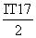 по ГОСТ 25346-82.

Черт.2
Лопата копальная остроконечная, ЛКО
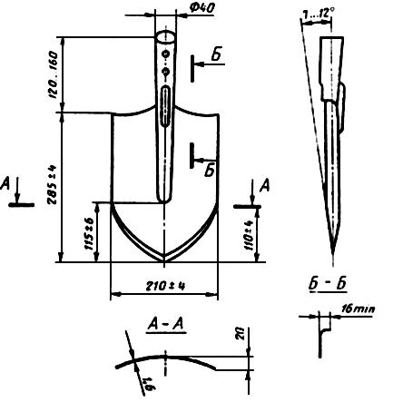
Масса - не более 0,98 кг
Черт.2
(Измененная редакция, Изм. N 1).

Черт.3
Лопата копальная прямоугольная, ЛКП
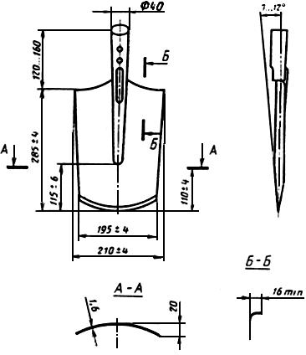
Масса - не более 1,05 кг
Черт.3
(Измененная редакция, Изм. N 1).

Черт.4
Лопата подборочная, ЛП
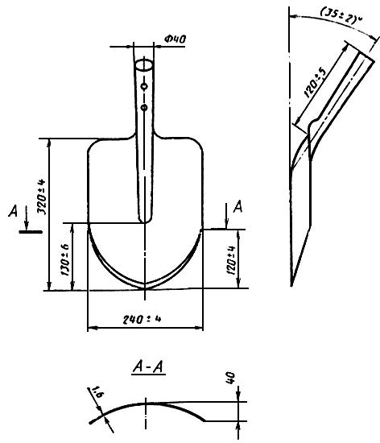
Масса - не более 1,2 кг
Черт.4

Черт.5
Лопата подборочная граненая, ЛПГ
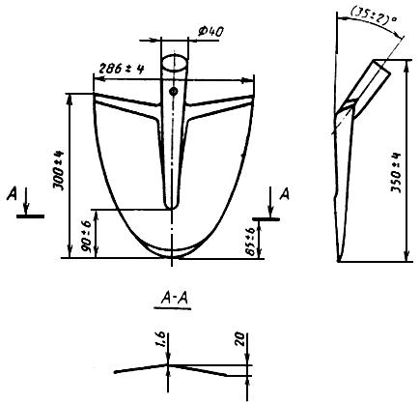
Масса - не более 1,6 кг
Черт.5

Черт.6
Лопата растворная, ЛР
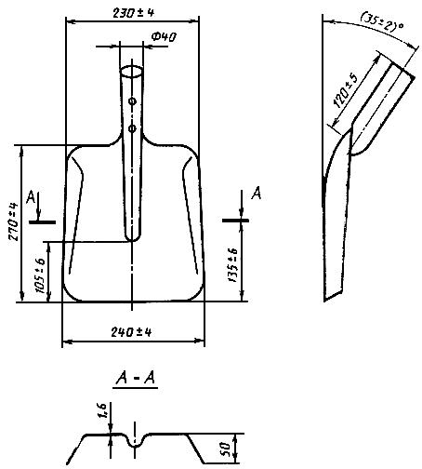
Масса - не более 1,3 кг
Черт.6
(Измененная редакция, Изм. N 1)

Черт.7
Лопата садово-огородная перекопочная, ЛОП
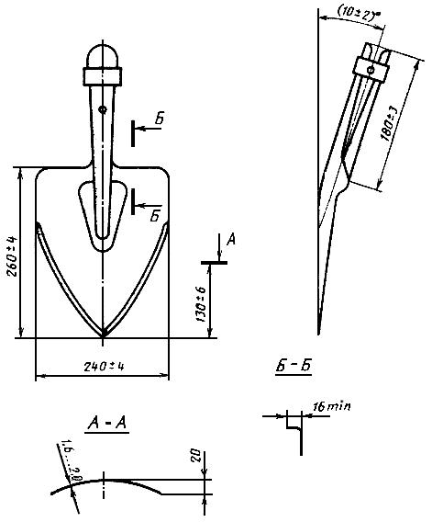
Масса - не более 1,2 кг
Черт.7

Черт.8
Лопата садово-огородная выкопочная, ЛОВ
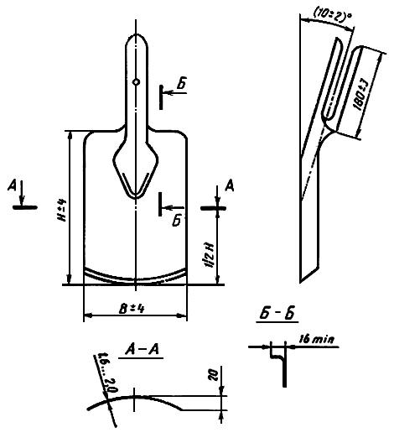

мм
195 | 260; 295
150 | 215
Масса - не более 1,2 кг
Черт.8

Черт.9
Лопата садово-огородная универсальная, ЛОУ
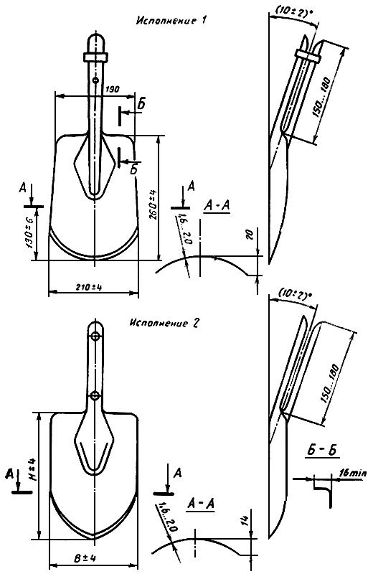

Размеры, мм
170 | 170 | 240
195 | 195
Масса - не более 1,5 кг
Черт.9
(Измененная редакция, Изм. N 1).

Черт.10
Лопата совковая песочная, ЛСП
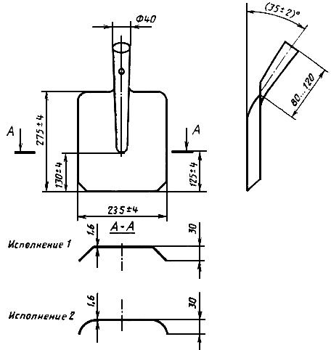
Масса - не более 0,98 кг
Черт.10
(Измененная редакция, Изм. N 1).

Черт.11
Лопата совковая зерновая, ЛСЗ
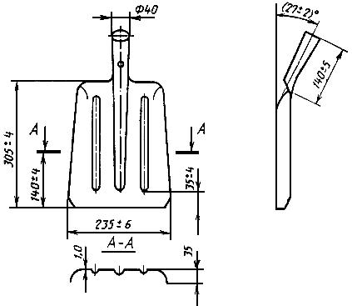
Масса - не более 0,75 кг
Черт.11

Черт.12
Лопата угольная, ЛУ
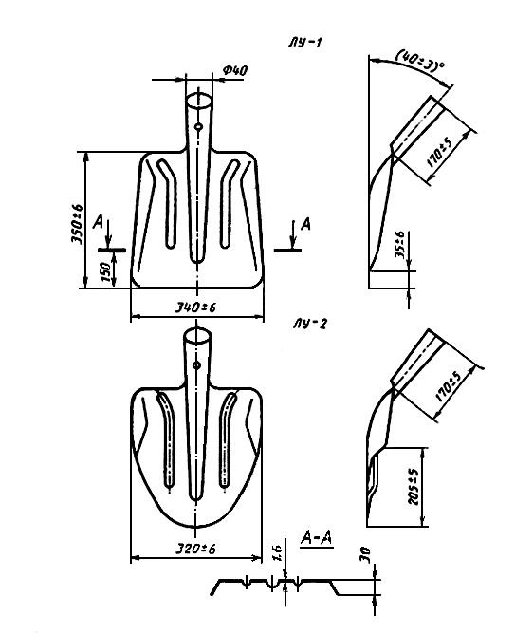
Масса - не более 1,64 кг
Черт.12

Черт.13
Лопата металлургическая, ЛМ
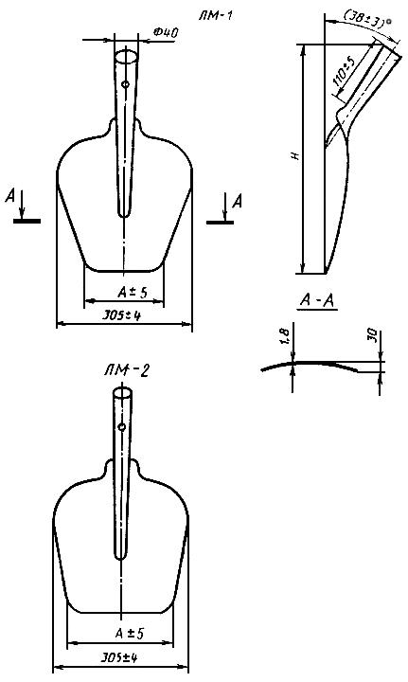
Размеры, мм
Тип
ЛМ-1 | 140
 | 160 | 500±10
ЛМ-2 | 230
Масса - не более 1,4 кг
Черт.13

Черт.14
Лопата породная, ЛПР
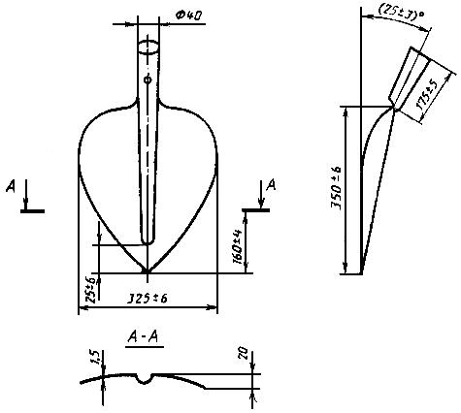
Масса - не более 1,29 кг
Черт.14

Черт.15
Лопата горнорудная, ЛГР
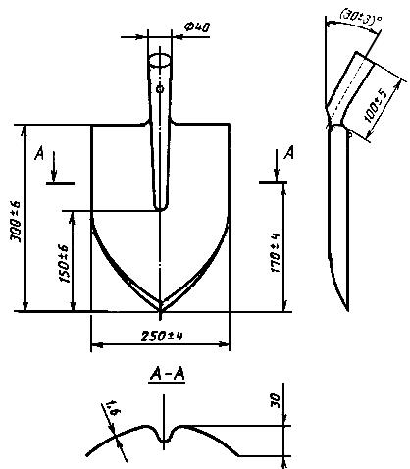
Масса - не более 1,17 кг
Черт.15

Черт.16
Лопата снегоуборочная, ЛСУ
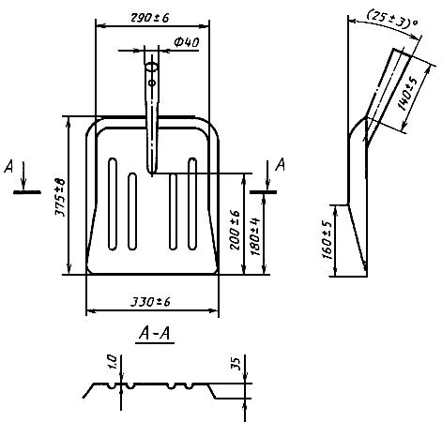
Масса - не более 1,4 кг
Черт.16
1.5. Черенки лопат изготовляют 5 типов (черт.17):
1 - с вильчатой ручкой;
2 - с Т-образной ручкой;
3 - с шаровой головкой;
4 - с полушаровой головкой;
5 - с шаровой головкой с металлическим стержнем.
1.6. Основные размеры черенков и их применение по типам лопат должны соответствовать указанным на черт.17.
Неуказанные предельные отклонения для черенков лопат ±IT17 по ГОСТ 6449.1-82.

Черт. 17
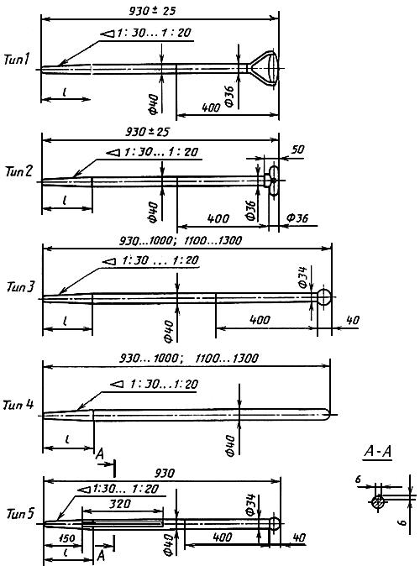
Размеры посадочной части черенков, мм
Тип лопат
ЛСП, ЛСЗ | 140, 95
ЛКО, ЛКП, ЛП, ЛПГ, ЛУ-1, ЛУ-2, ЛМ-1, ЛМ-2, ЛПР | 190
ЛГР | 100
ЛР, ЛСУ | 170, 160
ЛОП | 260
ЛОУ | 200
Черт. 17
Примечания:
1. Допускается изготовлять черенки для садово-огородных лопат диаметром 35 мм.
2. Для лопат типов ЛОВ и ЛОУ допускается изготовлять черенки без конусной части.
3. Допускается изготовлять конусные посадочные места черенков для садово-огородных лопат с 2 углами наклона.
Пример условного обозначения лопаты типа ЛКО, с черенком типа 4, длиной 1300 мм:
ЛКО-4-1300 ГОСТ 19596-87
То же, типа ЛОУ, исполнения 1, шириной 210 мм, с черенком типа 1:
ЛОУ-1-210-1 ГОСТ 19596-87
(Измененная редакция, Изм. N 1)

2. ТЕХНИЧЕСКИЕ ТРЕБОВАНИЯ

2.1. Лопаты следует изготовлять в соответствии с требованиями настоящего стандарта по рабочим чертежам и образцам-эталонам, утвержденным в установленном порядке.
2.2. Детали лопат должны быть изготовлены из следующих материалов:
полотно и тулейка - прокат тонколистовой из стали марок 30ХГС по ГОСТ 4543-71, 45, 50 по ГОСТ 1050-74, БСт5, БСт6 по ГОСТ 380-88 или других марок по физико-механическим показателям не ниже указанных;
вилка и тулейка - прокат тонколистовой из стали марок 10, 15, 20 по ГОСТ 1050-74 или БСт2, БСт3 по ГОСТ 380-88;
стержень - сталь БСт0, БСт2, БСт3 по ГОСТ 380-88;
черенок и рукоятка - пиломатериалы лиственных пород 1-го сорта: береза, ясень, клен по ГОСТ 2695-83.
Примечания:
1. Допускается изготовлять рукоятки и вилки из пластмассы по ГОСТ 16338-85.
2. Допускается изготовлять черенки, кроме черенков типа 5, из других материалов в соответствии с требованием п. 2.23.
3. Тонколистовой прокат из стали марок БСт5, БСт6, 10, 15, 20, 45 и 50 должен соответствовать требованиям ГОСТ 16523-70, 30ХГС по ТУ 14-1-4118-86.
4. Допускаемые отклонения по толщине тонколистового проката должны соответствовать требованиям ГОСТ 19903-74 н ГОСТ 19904-74.
(Измененная редакция, Изм. N 1).
2.3. Полотна лопат не менее чем на 90% длины от режущей кромки должны быть термически обработаны до твердости 37 ... 53 HRC, для лопат типов ЛКО, ЛКП, ЛОП, ЛОВ, ЛОУ и 35 ... 51 HRC, - для лопат других типов.
Лопаты, кроме типов ЛКО, ЛКП, ЛОП, ЛОВ и ЛОУ, допускается изготовлять без термической обработки.
2.4. Поверхности металлических деталей лопат должны быть без трещин, плен, расслоений и заусенцев. Раковины и вмятины глубиной более величины допуска по толщине проката не допускаются.
2.5. Отклонения поверхности полотен от номинальной ±6 мм, садово-огородных лопат ±3 мм, для полотен лопат, изготовленных без термической обработки ±4 мм.
2.6. Полотна лопат типов ЛКО, ЛГР, ЛПГ, ЛП, ЛКП, ЛОВ, ЛОП и ЛОУ должны быть с режущей кромкой. Угол заострения режущей кромки должен быть не более 20°, толщина режущей кромки - не более 0,5 мм.
2.7. На режущих кромках полотен лопат не должно быть завалов, зазубрин и выкрошенных мест.
(Измененная редакция, Изм. N 1).
2.8. Полотна лопат должны выдерживать усилие изгибающего момента в соответствии с нормами, указанными в табл.2, при этом сварное или заклепочное соединение не должно разрушаться.
(Измененная редакция, Изм. N 1).
Таблица 2
Испытываемая зона | Изгибающий момент для лопат, Н·м, не менее
 | ЛКО, ЛКП | ЛОП, ЛОВ, ЛОУ | ЛП, ЛР, ЛСП, ЛУ-1, ЛУ-2, ЛМ-1, ЛМ-2, ЛПР, ЛГР, ЛПГ, ЛСЗ | ЛСУ
Полотно на расстоянии 115 мм от режущей кромки | 180 | 200 | 160 | 160
Тулейка в месте перехода в полотно | 450 | 450 | 300 | 200
Примечание. Лопаты с шириной полотна 150 мм должны выдерживать усилие изгибающего момента при испытании полотна 160 Н·м. Тулейка в месте перехода в полотно лопат с диаметром черенка 35 мм должна выдерживать усилие изгибающего момента 300 Н·м.
(Измененная редакция, Изм. N 1).
2.9. Тулейки лопат должны быть конусностью от 1:30 до 1:20. По согласованию с потребителем лопаты типов ЛОВ и ЛОУ допускается изготовлять с цилиндрической тулейкой.
(Измененная редакция, Изм. N 1).
2.10. Для полотен лопат типов ЛКО и ЛКП, термообработанных на 90% длины полотна до наступа, в зоне наступа должно быть выполнено ребро жесткости высотой не менее 8 мм и длиной не менее 100 мм.
2.11. Допуск симметричности тулейки относительно полотна - 3 мм.
2.12. Коническая часть тулеек цельноштампованных полотен лопат должна быть сварена или заклепана.
2.13. Непровары и прожоги сварного шва не допускаются.
2.14. По согласованию с потребителем допускается изготовлять лопаты без черенков.
(Измененная редакция, Изм. N 1).
2.15. Черенки должны быть закреплены в тулейках и вилках заклепками по ГОСТ 10299-80 или шурупами диаметром не менее 4 мм по ГОСТ 1144-80. Черенки садово-огородных лопат могут быть закреплены стальными натяжными кольцами и шурупами.
2.16. Соединение черенков с тулейками и ручками должно быть плотным, люфт не допускается.
2.17. Рукоятки вильчатых ручек не должны проворачиваться в местах крепления.
2.18. Черенок лопаты типа ЛР должен иметь стальной стержень диаметром 6 мм, длиной не менее 320 мм, установленный в продольном пазе черенка. Нижний конец стержня должен быть заострен, загнут под углом 90° и вбит в черенок на глубину 8-10 мм. Верхний конец стержня должен быть прикреплен к черенку шурупом по ГОСТ 1145-80.
2.19. Металлические детали лопат должны быть покрыты нитрокрасками типа НЦ, эмалями ярких тонов по качественным показателям не ниже эмали ПФ-115 по ГОСТ 6465-76 или по согласованию с потребителем лаком БТ-577 по ГОСТ 5631-79.
Для строительных и погрузочно-разгрузочных лопат допускаются по согласованию с потребителем другие антикоррозионные покрытия.
(Измененная редакция, Изм. N 1).
2.20. На поверхности деревянных деталей не должно быть трещин, отщепов, червоточины, сколов и других пороков.
Допускается наличие не более трех здоровых несквозных сучков или пробок диаметром до 10 мм, расположенных на 1/3 длины от верхней части черенка, и не более двух - диаметром св. 8 мм - на остальной части черенка.
Пробки должны быть изготовлены из древесины той же породы, что и черенки, и установлены с применением влагостойкого клея. Диаметр пробок не должен превышать диаметра соответствующих сучков более чем на 20%.
Допускается изготовлять черенки, склеенные вдоль влагостойким клеем.
2.21. Тангентальный наклон волокон древесины черенков не должен быть более 20 мм на 1 м длины черенка.
2.22. Влажность древесины не должна быть более 14%.
2.23. Черенки диаметром 40 мм должны выдерживать изгибающий момент 440 Н·м, а черенки диаметром 35 мм - 300 Н·м.
(Измененная редакция, Изм. N 1).
2.24. Параметр шероховатости поверхностей черенков и рукояток, кроме посадочных мест, 63 мкм по ГОСТ 7016-82 для древесины и 0,8 мкм по ГОСТ 2789-73 для пластмассы.
(Измененная редакция, Изм. N 1).
2.25. Деревянные детали лопат должны быть покрыты лаком НЦ-221 или НЦ-222 по ГОСТ 4976-83, или эмалью ПФ-115 по ГОСТ 6465-76, или эмалью НЦ-132 П по ГОСТ 6631-74, или эмалями и лаками других марок по качественным показателям не ниже указанных.
Допускается покрывать деревянные детали лопат (за исключением садово-огородных) олифой по ГОСТ 7931-76.
2.26. Лакокрасочные покрытия деталей лопат должны соответствовать классу V по ГОСТ 9.032-74. Условия эксплуатации лакокрасочных покрытий - по группе I ГОСТ 9.104-79.
2.27. На каждой лопате должна быть четко нанесена следующая маркировка:
товарный знак предприятия-изготовителя;
тип;
цена (при изготовлении лопат для розничной продажи).
2.28. Лопаты должны быть упакованы в бумагу по ГОСТ 8273-75 в связки в количестве не более 5 шт.
Полотна лопат одного типа и размера без черенков по 5-10 шт. должны быть увязаны стальной проволокой по ГОСТ 3282-74, или стальной лентой по ГОСТ 3560-73, или скреплены термоусадочной пленкой по ГОСТ 25951-83.
Черенки лопат без полотен должны быть упакованы в связки, при этом крепеж должен быть упакован в отдельные пакеты и прикреплен к связке черенков. Масса связки не должна превышать 15 кг брутто.
Допускается упаковка лопат, полотен и черенков в термоусадочную пленку без обертывания бумагой.
По согласованию с потребителем допускается другая упаковка, обеспечивающая сохранность лопат от механических повреждений и коррозии во время транспортирования и хранения.
(Измененная редакция, Изм. N 1).
2.29. Связки черенков должны быть упакованы в деревянные обрешетки по ГОСТ 12082-82, типов II-3 и II-4 или ящики по ГОСТ 2991-85, тип II-2.
(Измененная редакция, Изм. N 1).
2.30. При транспортировании лопат транспортными пакетами их формирование должно быть осуществлено на поддонах по ГОСТ 9078-84.
Транспортные пакеты должны быть скреплены стальной упаковочной лентой по ГОСТ 3560-73 или стальной проволокой по ГОСТ 3282-74.
Размеры транспортного пакета - 800х1200х900 мм.
Масса пакета - не более 1000 кг.
(Измененная редакция, Изм. N 1).
2.31. При отправке изделий в универсальных контейнерах по ГОСТ 20435-75 и ГОСТ 22225-76 упаковку связок в транспортный пакет проводить не следует.
2.32. Упаковка изделий, отгружаемых в районы Крайнего Севера и отдаленные районы, - по ГОСТ 15846-79.

3. ПРИЕМКА

3.1. Для проверки соответствия лопат требованиям настоящего стандарта следует проводить приемо-сдаточные и периодические испытания.
3.2. Лопаты к приемке предъявляют партиями. Партией считают лопаты, изготовленные за одну смену и предъявленные к приемке по одному документу.
3.3. Приемо-сдаточные испытания следует проводить в следующем объеме: на соответствие требованиям пп.2.4; 2.7; 2.12-2.19; 2.25 и 2.26 - 100% изделий, на соответствие требованиям пп.2.3 (до окраски); 2.5; 2.6 (до окраски); 2.9-2.11 (2.9 - до сборки с черенком); 2.20; 2.21; 2.24; 2.26 - 0,1% лопат и 0,5% черенков от принимаемой партии, но не менее 5 шт. Результаты выборочной проверки распространяют на всю партию.
3.4. Периодические испытания следует проводить не реже раза в квартал в объеме приемо-сдаточных испытаний с дополнительным контролем требований пп.2.1; 2.2; 2.8; 2.22 и 2.24. Для периодических испытаний отбирают 1% лопат от партии, но не менее 10 шт.
3.5. При получении неудовлетворительных результатов проверки хотя бы по одному из показателей следует проводить повторную проверку удвоенного количества лопат, взятых из той же партии.
Результаты повторной проверки являются окончательными.

4. МЕТОДЫ КОНТРОЛЯ

4.1. Внешний вид лопат и прочность соединений (пп.2.4; 2.7; 2.12-2.19; 2.25) следует проверять визуально сравнением с образцами-эталонами.
4.2. Проверку размеров лопат, предельных отклонений размеров, угла заострения и толщины режущей кромки (пп.2.1; 2.5; 2.6; 2.9-2.11) следует проводить универсальным измерительным инструментом или шаблонами.
Проверку отклонения поверхности полотен лопат от номинальной следует проводить в крайних точках сечения, указанного на черт.2-16.
4.3. Твердость полотна лопаты (п.2.3) следует определять по ГОСТ 9013-59 в 5 точках, удаленных от кромки полотна на 15-50 мм и равномерно расположенных по периметру.
4.4. Прочность полотна лопаты проверяют в приспособлении, зажимающем полотно на расстоянии 115 мм от режущей кромки.
Полотно лопаты подвергают предварительному нагружению, равному 2/3 изгибающего момента по п.2.8. После снятия нагрузки фиксируют положение черенка на расстоянии 700 мм от места зажима.
После нагружения полотна полным изгибающим моментом и снятия нагрузки фиксируют положение черенка на том же расстоянии. Разница в измерениях не должна превышать 7 мм.
Зону перехода тулейки в полотно (от линии наступа до конца тулейк.и или накладки), а также сварные и клепаные соединения проверяют на прочность в приспособлении, обеспечивающем их нагружение изгибающим моментом, установленным в п.2.8, при этом нижняя опора должна располагаться на линии наступа. Указанная зона и соединения должны выдерживать изгибающий момент в течение 1 мин.
4.5. Прочность черенка следует проверять в приспособлении, имитирующем тулейку, приложением изгибающего момента в соответствии с п.2.23. После испытаний на черенке не должно быть трещин и расслоений.
4.4, 4.5 (Измененная редакция, Изм. N 1).
4.6. Сучки не должны превышать размеры, указанные ГОСТ 2695-83.
4.7. Проверка влажности деревянных деталей (п.2.22) - по ГОСТ 16483.7-71 или по ГОСТ 16588-79.
4.8. Шероховатость поверхности деревянных деталей следует определять по ГОСТ 15612-85 до нанесения лакокрасочного покрытия.
4.9. Тангентальный наклон волокон следует проверять на пиломатериалах или заготовках по ГОСТ 2140-81.

5. ТРАНСПОРТИРОВАНИЕ И ХРАНЕНИЕ

5.1. Транспортирование лопат проводят транспортом любого вида в крытых транспортных средствах пли универсальных контейнерах в соответствии с правилами перевозок, действующими на конкретном виде транспорта.
5.2. Хранение упакованных лопат - по группе С ГОСТ 15150-69.

6. ГАРАНТИИ ИЗГОТОВИТЕЛЯ

6.1. Изготовитель должен гарантировать соответствие выпускаемых лопат требованиям настоящего стандарта при соблюдении условий транспортирования, хранения и эксплуатации.
6.2. Гарантийный срок эксплуатации лопат - 12 мес с момента реализации через розничную торговую сеть, а для лопат внерыночного потребления - с момента получения потребителем.
Приложение. (Исключено, Изм. N 1).
Текст документа сверен по:
официальное издание
/Госстандарт СССР -
М.: Издательство стандартов, 1988

